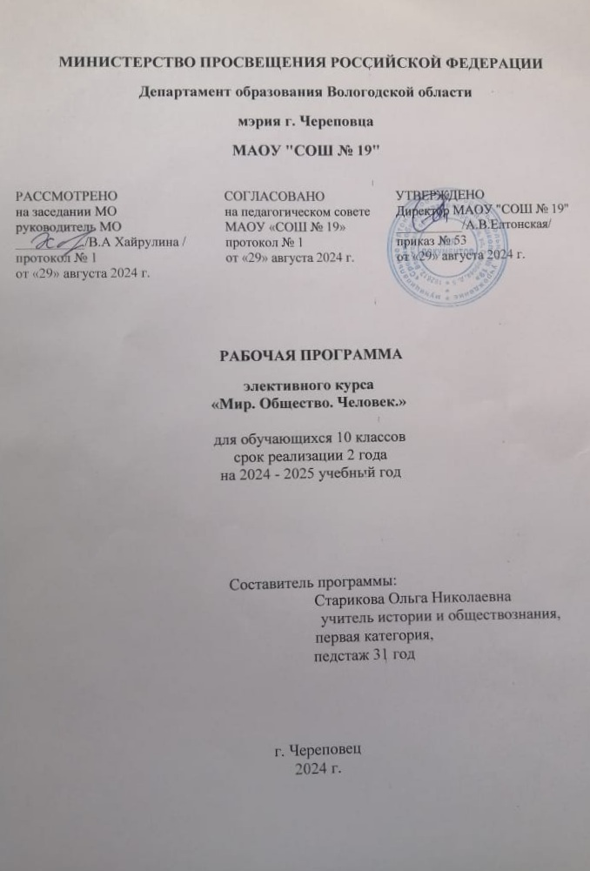

**Пояснительная записка**

Рабочая программа элективного курса по обществознанию «Мир. Общество. Человек» разработана на основе:

Авторской программы О.И. Волошиной (старший преподаватель кафедры отечественной истории Нового времени ФИПП РГГУ, заместитель директора по научно-методической работе НОУ «Школа АЛЕФ»), А.П. Логунова (д-р ист. наук, профессор, заведующий кафедр Национальный фонд подготовки кадров. — М.: Вита-Пресс, 20018. — 96 с— ISBN 5-7755.культуры мира и демократии, декан факультета истории, политологии, права ФИПП РГГУ), А.Б. Шатилова (канд. полит, наук, доцент, заместитель декана ФИПП РГГУ по учебной работе), А.В. Юдельсона (канд. ист. наук, доцент, заместитель декана ФИПП РГГУ по учебной работе), опубликованной в сборнике «Элективные курсы в профильном обучении. Образовательная область «Обществознание»/ под ред. А.Г. Каспржака. Министерство образования РФ . Национальный фонд подготовки кадров. — М.: Вита- Пресс, 2016.

Рабочая программа соответствует требованиям обновленных ФГОС СОО.

Рабочая программа по курсу может реализовываться с применением сетевой формы, [электронного обучения](https://login.consultant.ru/link/?req=doc&base=LAW&n=278297&dst=100011&fld=134), а также с использованием дистанционных образовательных технологий.

Данный курс предназначен для учащихся 10—11 классов и является вариантом обязательного курса по выбору учащихся гуманитарной специализации; относится к предметной области «Обществознание».

# Цели курса:

* выявление принципиального подхода к пониманию глобальных проблем человечества, способов и перспектив их решения;
* формирование мышления, осмысленной коммуникации, коллективной мыследеятельности.

# Задачи курса:

* освоение учащимися ряда базовых умений (речевых, логических, рефлексивных, психотехнических, коммуникативных) и типов деятельности (познавательной, исследовательской, творческой);
* введение учащихся в мир этической культуры (духовных ценностей, проблем и традиций), в мир искусства;
* формирование у обучающихся **понимания** полученной информации в соответствии с собственным личным опытом, выработка способности самостоятельно ориентироваться в окружающем мире.

Программа скорректирована с учетом межпредметных связей с историей, географией, литературой, правом, экономикой, а также интеграционных возможностей школы, познавательных возможностей учащихся 10-11 классов, в которых осуществляется преподавание данного курса.

**Срок реализации программы** – 2 года

Информация о внесенных изменениях в программу:

Рабочая программа рассчитана на: 10 класс – 34 часа в год, 11 класс –

34 часа в год..

# Рабочая программа создает условия для реализации деятельностного подхода.

Первая часть курса (10 класс) «Современное состояние цивилизации и цивилизационного процесса» рассчитана на 34 часа. Курс практико – ориентированный: 17часов теории, 17 часов практических занятий.

Вторая часть курс (11 класс) «Мир. Общество. Человек.» -

«Проблема прав человека в 21 веке» также рассчитана на 34 часа: 15 часов теории, 9 часов практики.

Контроль качества обучения предусматривает как репродуктивную проверку усвоения информации (основных терминов, понятий, фактов) в виде тестовых заданий, так и проверку сформированности исследовательских и коммуникативных умений. Для этой цели используются рефераты, самостоятельные исследования, доклады.

# В преподавании курса используется следующая литература:

* Дидактические материалы по курсу «Человек и общество»: 10—11 классы./Под ред. Л. Н. Боголюбова, А.Т. Кинкулькина. М.: Просвещение, 2018;
* Человек и общество. Современный мир. Учебное пособие для 11 класса общеобразовательных учреждений./ под. ред. В.И. Купцова. М.,

«Просвещение», 2014.

# Планируемые результаты освоения курса:

***Личностными результатами***, формируемыми при изучении содержания элективного учебного курса, являются:

* + сформированность мировоззрения, соответствующего современному уровню развития науки и общественной практики, основанного на диалоге культур;
  + готовность и способность к самостоятельной, творческой и ответственной деятельности;
  + навыки сотрудничества со сверстниками, взрослыми в образовательной, общественно полезной, учебно-исследовательской, проектной и других видах деятельности;
  + нравственное сознание и поведение на основе усвоения общечеловеческих ценностей.

***Метапредметными результатами*** школьников, формируемыми при изучении содержания элективного учебного курса, являются:

* владение навыками познавательной, учебно-исследовательской и проектной деятельности, навыками разрешения проблем;
* способность и готовность к самостоятельному поиску методов решения практических задач, применению различных методов познания;
* готовность и способность к самостоятельной информационно- познавательной деятельности, включая умение ориентироваться в различных источниках информации, критически оценивать и интерпретировать информацию, получаемую из различных источников;
* владение навыками конспектирования, реферирования;
* умение использовать средства информационных и коммуникационных технологий (далее – ИКТ) в решении когнитивных, коммуникативных и организационных задач.

***Предметными результатами*** школьников, формируемыми при изучении содержания элективного учебного курса, являются:

* + усвоение целостных представлений о мире и общей культуры обучающихся путем освоения систематических научных знаний и способов действий на метапредметной основе;
  + развитие индивидуальных способностей обучающихся путем более глубокого, чем это предусматривается базовым курсом, освоением основ наук, систематических знаний и способов действий курса обществознания.

В содержание курса входят формирование ключевых компетентностей, социальных навыков, умений на основе системно- деятельностного подхода, который обеспечивает формирование готовности обучающихся к саморазвитию и непрерывному образованию, активную учебно-познавательную деятельность обучающихся.

***Содержание программы элективного учебного курса «Мир. Общество. Человек» (34 часа)***

***10 класс***

# Раздел 1. «Современное состояние цивилизации и цивилизационного процесса»

Главные тенденции и возможные перспективы развития современной цивилизации; глобальные проблемы человечества и «планетарное сознание»; диалог цивилизаций и конфликт цивилизаций как два способа взаимодействия; типы и формы проблем современной цивилизации; попытки выработки цивилизационных универсалий («общечеловеческих ценностей») в современном мире; супердержавы; нарастание цивилизационных кризисов, их типы и виды; кризисная ситуация как система «вызовов» и типы ответов на них.

«Загадка III тысячелетия» — когда же оно началось (в 2000 г., в 2001 г., 11 сентября 2002 г.)? Условность и реальность исторического времени.

Материальная и духовная культура. Духовное развитие общества. Субкультура и контркультура. Проблема многообразия.

Проблема многообразия цивилизаций. Теория развития цивилизаций (А. Тойнби, О. Шпенглер).Глобализация. Глобализация экономики. Многоаспектность процессов глобализации. Противоречия процессов глобали- зации. Современная демографическая ситуация в Российской Федерации. Демографическая и семейная политика в Российской Федерации

.Причины изменений в геополитических процессах. Краткий обзор современного геополитического состояния в регионах мира. Качественные и количественные изменения на политической карте мира. Основные работы Ф. Ратцеля и Р. Челена - основоположников геополитики. Геополитический кризис (США как супердержава и строительство новой Европы). Активизация национального и религиозного фактора. Сетевой терроризм на фоне глобализации. Экстремизм. Международные террористические организации: «Алькаида», «Братья-мусульмане» и др. Субсидиарность Сетевой терроризм на фоне глобализации. Экстремизм. Международные террористические организации: «Алькаида», «Братья-мусульмане» и др. Субсидиарность. Этническое многообразие современного мира. Этнос и нация. Этнокультурные ценности и традиции. Ментальные особенности этноса. Межнациональное сотрудничество и конфликты. Типология этнических конфликтов. Проблемы регулирования межнациональных отношений. Конституционные основы национальной политики в Российской Федерации. Поиск координированных усилий (сотрудничество в Космосе и т.п.).

Теория: Главные тенденции и возможные перспективы развития современной цивилизации; глобальные проблемы человечества и

«планетарное сознание»; диалог цивилизаций и конфликт цивилизаций как два способа взаимодействия; типы и формы проблем современной цивилизации; попытки выработки цивилизационных универсалий

(«общечеловеческих ценностей») в современном мире; супердержавы; нарастание цивилизационных кризисов, их типы и виды; кризисная ситуация как система «вызовов» и типы ответов на них.

1. ***класс***

# Вводное занятие. «Загадка 3 тысячелетия – когда же оно началось (в 2000г., 2001г., 11 сентября 2002г.)? Условность и реальность исторического времени (2 часа).

**Тема 1. Перспективы цивилизации:**

А) уточнение понятия «цивилизация», история вопроса, точки зрения;

Б) глобальные проблемы человечества и необходимость выработки планетарного сознания **(3 часа).**

# Тема 2. Способы и типы ориентации человечества в культурах и цивилизациях;

А) диалог цивилизаций;

Б) конфликт и противостояние цивилизаций;

В) типы межцивилизационных проблем: две «империи зла», Север – Юг (отсталые и передовые цивилизации), Запад – Восток (прогресс и традиции) **(4 часа).**

# Тема 3. Попытки выработки цивилизационных универсалий:

А) «право сильных» объявлять свои ценности общечеловеческими;

Б) «право слабых» воспринимать и адаптировать эти ценности **(4 часа). Тема 4. Нарастание цивилизационных кризисов:**

А) глобальная Африка;

Б) демографический кризис и дряхление западной цивилизации; В) экологические кризисы;

В) геополитический кризис (США как супердержава и строительство новой Европы)

# (6 часов).

**Тема 5. Кризисная ситуация как система «вызовов» и типы ответов на неё:**

А) активизация национального и религиозного факторов, движение «анти- «; Б) «принуждение к миру» (США);

В) ориентация на собственные силы (Китай);

Г) российский ответ (традиции, государственность, коллективизм).

# (5 часа).

**Тема 6 . Основные тенденции цивилизационного развития:**

А) принципиальная возможность сохранения цивилизации; Б) международный терроризм;

В) поиск координированных усилий (сотрудничество в космосе и т.п.); Г) перспектива сохранения многообразия в условиях универсализации. **(5 часа).**

# Тема 7. Главные загадки и тайны 3 тысячелетия (3 часа). Заключительные занятия. Подведение итогов (1 часа).

1. ***класс***

# РАЗДЕЛ 2. Проблема прав человека в XXI веке (34 ч)

**Теория:** Критика России за нарушение прав человека — причины разногла- сий между Россией и Западом. Кризис международной правовой системы, сложившейся в XX в. История вопроса: права человека в культурных проектах XX в (почему эта проблема существует при каждом подходе и почему она решается по-разному). Права человека и их природа (социальное или природное явление). Права человека языком юридических документов. Права человека и правовая культура (навязаны обществом или являются насущной потребностью человека). Гуманитарное право XX в. (право войны и мира; права человека).

# Тема 1. Критика России за нарушение прав человека – причины разногласий между Востоком и Западом. (4 часа)

Из истории возникновения права, прав человека.

Обновляема я Россия. На пути к конституционному строю.

Конституционные основы правового положения граждан России.

# Тема 2. Кризис международной правовой системы, сложившейся в 20 веке (3 часа).

Механизм правового регулирования общественных отношений. Международные юридические гарантии прав и свобод личности.

Социальные катаклизмы 20 века и нарушение естественных прав человека

**Тема 3. История вопроса: права человека в культурных проектах 20 века** (почему эта проблема существует при каждом подходе и почему она решается по-разному) **(4 часа).**

Права человека в исторической ретроспективе.

Развитие демократических институтов, традиций, парламентских форм правления в европейских государствах и их значение для реализации прав и свобод граждан в 19 – начале 20 вв.

Проблема прав человека в Российской империи.

# Тема 4. Права человека и их природа (социальное или природное явление) (2часа).

Естественные права человека.

Конституционные права человека.

# Тема 5. Права человека языком юридических документов (5 часов).

Всеобщая Декларация прав человека.

Права человека в документах международного права. Защита международным правом детства.

# Тема 6. Права человека и правовая культура (навязаны обществом или являются насущной проблемой?) (4 часа).

Правовой нигилизм.

Пути и средства формирования политической и правовой культуры в современных условиях. Место и роль семьи, школы, самообразования,

межличностных контактов в политической и правовой социализации личности.

Особенности молодёжной, подростковой политической и правовой субкультур.

# Тема 7. Гуманитарное право 20 века (право войны и мира; права человека) (3 часа).

Международные преступления против прав человека. Международные юридические гарантии прав и свобод личности.

# Тема 8. Общее и особенное (универсальное и национально – специфическое в реализации прав человека) (4 часа).

Понятие механизма реализации прав и свобод личности. Национальные гарантии прав и свобод личности.

Национальные органы защиты прав и свобод личности. Международные органы защиты прав и свобод личности.

# Тема 9. Актуальные вопросы современности: почему растёт актуальность прав женщин, детей, а не актуальность политических прав, как в начале 20 века? (3 часа).

Современное состояние феминистского движения в мире, в России. Легко ли быть ребёнком? Защита гражданином своих прав и свобод.

# Тема 10. Проблема знания и образования в области прав человека (2 часа).

Формирование компетентностного подхода в правовом образовании обучающихся – одна из главных задач школы, государства.

Мы – граждане России!

# Т

# Календарно - тематическое планирование - 34 часа (1 час резервное время)

# Раздел 1 «Современное состояние цивилизации и цивилизационного процесса»

|  |  |  |  |  |
| --- | --- | --- | --- | --- |
| **№ п/п** | **Тема урока** | **кол- во**  **часо в** | **дата** | |
| **план** | **Факт** |
| 1. | Современное состояние цивилизации и цивилизационного процесса | 1 |  |  |
| 2 | Загадка III тысячелетия | 1 |  |  |
| 3. | Понятие «цивилизация» | 1 |  |  |
| 4 | Перспективы развития цивилизации | 1 |  |  |
| 5. | Способы и типы ориентации человечества в культурах и  цивилизациях | 1 |  |  |
| 6. | Урок-практикум. Работа с  документами | 1 |  |  |
| 7. | Диалог цивилизаций | 1 |  |  |
| 8. | Конфликт и противостояние  цивилизаций | 1 |  |  |
| 9 | Глобальные проблемы человечества | 1 |  |  |
| 10. | Типы межцивилизационных проблем:  Север — Юг (отсталые и передовые цивилизации). | 1 |  |  |
| 11. | Типы межцивилизационных проблем: Запад — Восток (прогресс и  традиции) | 1 |  |  |
| 12.  13. | Попытки выработки  цивилизационных универсалий | 1 |  |  |
| 14. | Нарастание цивилизационных  кризисов | 1 |  |  |
| 15. | Глобальные проблемы современности | 1 |  |  |
| 16. | Экологические кризисы | 1 |  |  |
| 17. | Демографический кризис и дряхление  цивилизации | 1 |  |  |
| 18. | Демографическая ситуация в России. | 1 |  |  |
| 19. | Геополитический кризис | 1 |  |  |
| 20. | Качественные и количественные изменения на политической карте  мира | 1 |  |  |
| 21. | Проблема преодоления отсталости и  продовольственная проблема | 1 |  |  |

|  |  |  |  |  |
| --- | --- | --- | --- | --- |
| 22. | Урок-практикум. Работа с  документами | 1 |  |  |
| 23. | Кризисная ситуация как система  «вызовов» и типы ответов на нее | 1 | . |  |
| 24 | Активизация национального и  религиозного фактора, | 1 |  |  |
| 25 | Движение «анти» | 1 |  |  |
| 26. | Основные тенденции  цивилизационного развития | 1 |  |  |
| 27. | Международный терроризм | 1 |  |  |
| 28. | Международные террористические  организации: | 1 |  |  |
| 29. | Экстремизм | 1 |  |  |
| 30. | Семинар на тему: «Что такое  терроризм?» | 1 |  |  |
| 31. | Межнациональное сотрудничество и  конфликты | 1 |  |  |
| 32. | Конституционные основы  национальной политики в Российской Федерации | 1 |  |  |
| 33. | Поиск координированных усилий по  сохранению мира. | 1 |  |  |
| 34. | Урок-практикум. Работа с  документами. Итоговое повторение | 1 |  |  |
|  | Итого: | 34 |  |  |

**Календарно - тематическое планирование 11 класс, в том числе с учетом рабочей программы воспитания, с указанием количества часов, отводимых на**

# освоение каждой темы

**Тематическое планирование - 34 часа (1 час резервное время)**

|  |  |  |  |  |
| --- | --- | --- | --- | --- |
|  | **Наименование темы** | **Кол- во**  **часов** | **Дата план** | **Дата факт** |
| 1. | Структура современного общества.  Общественное сознание | 1 |  |  |
| 2. | Основные функции и структурные  механизмы общества как социальной системы | 1 |  |  |
| 3. | Что такое современное общество | 1 |  |  |
| 4. | Индийский путь к объединенному человечеству: Махатма Ганди_ от практики ненасилия к идее мирного  сосуществования | 1 |  |  |
| 5. | Китайская традиция: опыт всемирного  влияния через самодостаточность | 1 |  |  |
| 6. | Человек и человечество – открытие  западно- европейской цивилизации | 1 |  |  |
| 7. | Идеалы общечеловечности в исламской  цивилизации | 1 |  |  |
| 8. | Латинская Америка: к справедливому мироустройству через « теологию  освобождения» | 1 |  |  |
| 9. | Российская традиция универсализма | 1 |  |  |
| 10. | Современные теории глобального | 1 |  |  |

|  |  |  |  |  |
| --- | --- | --- | --- | --- |
|  | мироустройства |  |  |  |
| 11. | Государство, нация, национализм. | 1 |  |  |
| 12. | Глобальная экономика и «провалы  рынка» | 1 |  |  |
| 13. | США: мессианство и »экспорт  демократии» | 1 |  |  |
| 14. | Россия: безопасность в собственном  развитии и суверенитете | 1 |  |  |
| 15. | Европейский Союз: внутренние  противоречия как преграда | 1 |  |  |
| 16. | Китай: непростой путь от региональной к  глобальной державе | 1 |  |  |
| 17. | Угроза международного терроризма и  нового тоталитаризма | 1 |  |  |
| 18. | Информационное общество – новая фаза  в историческом развитии человечества | 1 |  |  |
| 19. | Социальное устройство  информационного общества | 1 |  |  |
| 20. | Политическое устройство  информационного общества. От грубой силы- «мягкой силе» слова и образа | 1 |  |  |
| 21. | СМИ-ключевой политический ресурс  информационного общества | 1 |  |  |
| 22. | Телевидение – главное средство  массовой информации в современном обществе | 1 |  |  |
| 23. | Интернет-альтернативная сеть массовой  коммуникации | 1 |  |  |
| 24. | Информационное общество как сетевая система. «Нетократия» -власть  информационных сетей | 1 |  |  |
| 25. | Демографическая угроза | 1 |  |  |
| 26. | Экономические диспропорции и  технологические вызовы | 1 |  |  |
| 27. | Военная террористическая угроза | 1 |  |  |
| 28. | Экологические риски | 1 |  |  |
| 29. | Социальные и моральные вызовы общественному порядку | 1 |  |  |
| 30. | Геополитическая и цивилизационная  миссия России в 21 веке | 1 |  |  |
| 31. | Государство и гражданское общество:  способы взаимодействия людей | 1 |  |  |

|  |  |  |  |  |
| --- | --- | --- | --- | --- |
| 32. | Латинская Америка: к справедливому мироустройству через «теологию  освобождения» | 1 |  |  |
| 33. | Россия - суверенная демократия | 1 |  |  |
| 34. | Россия - «ближний круг» и «русский  мир» | 1 |  |  |

# Итого 34